

2020年学生“创新创业能力提升计划”

课题研究项目申请表

项目名称： 西师爱阅
申 请 者： 3+1>4
指导教师： 代祖华
学 院： 计算机科学与工程学院

西北师范大学创新创业学院制

填 表 须 知
1、主要目的：推动创新创业教育与思想政治教育紧密结合、与专业教育深度融合，促进学生全面发展。倡导学生开展研究性学习，支持学生在科研中学习，使学生早进课题、早进实验室、早进团队，培养学生的科学研究能力；倡导学生理性创业，鼓励学生将创业实践与专业学习相结合，将创新项目与创业实训相结合，激发学生的创造力。
2、实施原则：面向全体，分类施教；引导激励，项目带动；自我实践，动态管理；尊重创造，宽容失败；师生共创，教学相长。
3、课题研究项目组成员在指导教师指导下开展研究，指导教师应在学术思想、研究技术手段与研究方法、研究工作成果分析总结方面给予指导，引导学生自主学习、自主完成研究计划；及时指导和跟踪研究活动，对研究活动作出评价，并给出书面意见和建议；应注重学生创新思想的激发，培养团队的协作精神；应培养学生科学研究的兴趣、实事求是的科学精神、坚韧顽强的意志品格。
4、立项按照学生自主申报、学院初审推荐、学校专家委员会评审、公示评审结果的程序进行，经主管副校长批准后立项，学校发文公布，根据评审结果确定立项课题的资助级别。
5、项目申请人原则上为学有余力，身体健康，对科学研究有浓厚兴趣，能够保证开展课题研究所需时间和精力，具备初步科研和动手能力的各年级学生。鼓励学生组成项目组合作申请项目，原则上每组3－5人为宜，最多不超过5人。
6、资助项目立项年限（指迄止时间）原则上应在1年内完成；个别项目由于课题研究的实际需要也可2年时间内完成结题、答辩和研究成果汇编工作。
7、资助项目立项申请表要求逐项认真仔细填写，内容应言简意赅，思路清晰，论证充分，表述明确。
8、每年5月校院组织资助课题中期检查，每年11月组织资助课题结题、答辩。
9、如填表有不明事宜，请与学校学生“创新创业能力提升计划”指导委员会办公室（联系电话：7971943）或学院“学生创新创业能力提升计划指导小组”（学院团委）咨询。

一、项目申请简表（10分）
项目名称
项目类别  标记（√） |  |  | （√）一般项目  （ ）竞赛专项项目  （ ）“国家级大学生创新创业训练计划”专项培育项目
申请金额 |  |  | 2000 |  |  |  | 起止年月 |  | 2020.4.30—2020.6.30
申 请 人 | 负责人姓名 |  | 王嫄 |  | 性 别 |  | 女 |  | 学号 |  | 201771030120 | 民族 |  | 汉
申 请 人 | 专 业 |  | 计算机科学与技术 |  |  |  |  |  | 班级 |  | 2017级卓越工程师
申 请 人 | 所在学院 |  | 计算机科学与工程 |  |  |  |  | 联系电话 |  |  | 17393165057
申 请 人 | 成 员（不超过四人） | 姓 名 |  | 学号 |  | 专业 |  |  |  | 项目中的分工 |  |  | 签 字
申 请 人 | 成 员（不超过四人） | 牛莉梅 |  | 201771030115 |  | 计算机科学与技术 |  |  |  | 文档编撰
申 请 人 | 成 员（不超过四人） | 祁甜 |  | 201771030117 |  | 计算机科学与技术 |  |  |  | 项目开发
申 请 人 | 成 员（不超过四人） | 王爽 |  | 201771030123 |  | 计算机科学与技术 |  |  |  | 测试
项 目 内 容 概 述 | 在科技高度发达，信息大爆炸的今天，人们的生活习惯渐渐地发生了改变。阅读就是其中一个很典型的例子。如今我们阅读的渠道很多：报纸、刊物、书籍、邮件、微博、微信、今日头条、腾讯新闻、澎湃、简书等等不胜枚举，不管是在家里还是在单位，我们几乎每时每刻都有机会阅读。但问题是，我们是否还记得曾几何时，我们抱着一本书，完完整整地看完一遍又一遍？我们被碎片化了，信息时代让我们的见识广了，但是我们中的大部分却渐渐丧失了独立思考的能力了。实际上，我们成天处于一种被各种信息“洗脑”的状态。  有人说可以订立读书计划，买纸质书来读。不过老话说得好，“书非借不能读也”，一旦买下来，最终大多束之高阁，不了了之。好的习惯往往需要一些“逼迫”的意味在里面。那种害怕错失的那种感觉会让人在这个节奏飞快的时代里为阅读安排出宝贵的时间。  所以本团队想基于微信开发一套西北师范大学图书馆借阅系统。系统包括微信公众用户端（微信公众号或微信小程序）、管理员应用及相关业务后台。为什么是微信？因为微信平台的优势：实力强，用户群体大，利于推广和传播，无须重新安装应用。为什么是图书馆？是不是有点老套了？其实一点也不是。图书馆是一个很好的公共资源，几乎每个城市都有自己的图书馆。如果能够开发一套应用，借助微信的平台整合图书馆和用户的资源。其结果不仅仅是能够改善大家的阅读习惯那么简单，可想象的空间还是很大的。另外，现金的图书馆通常需要办卡，比较繁琐，且卡不好保管，容易丢失。如果这个应用可以完成，将会极简化现有图书借阅流程，充分利用好图书资源，造福于大众。
二、项目背景及可行性分析（20分）
1、项目背景
随着电子商务的发展，近年来“在线图书借阅平台”开始攻占传统书店的份额。与传统的书店相比，借阅伴侣具有如下所述的几个大优势：选择范围广，可直观浏览样书；可随时添订，结算及时；方便灵活，在线阅读。而这些优势是传统方式难以达到的，所以网上借阅图书是未来发展的必然趋势。对于出版业、发行业来说，也是建立新的流通渠道的一条道路。大市场已经被京东、亚马逊和当当等大头占领，而我们的目标，主要面对那些中小型的书店，和一些大中小型学校。经过详细的调查，目前我国各类书店和学校中仍有一小部分单位图书资料管理还停留在人工管理的基础上，也没有相对完善的图书借阅平台。这样的管理机制和传统的借阅方式已经不能适应时代的发展，其管理方法将浪费许多人力和物力。随着科学技术的不断提高，这种传统的手工管理方法必然被以计算机为基础的信息管理方法所取代。当今的互联网技术的发展赋予中小型书店和学校开展灵活快捷借阅图书的机遇 ，比如基于微信开发在线借阅系统。《西师爱阅》正是基于这种市场潜力，为西北师范大学师生提供一款功能完善、界面友好、性能可靠的借阅系统。
  - 微信小程序
如果将互联网看作一个江湖，那么拥有8亿活跃用户数量的微信，无疑是其中当之无愧的老大。所以微信小程序功能的问世，使移动互联网行业引发了爆炸性的轰动。微信之父张小龙称“小程序是一种无须进行下载安装便可使用的应用，它使应用‘触手可及’的梦想变为现实，也体现了‘用完即走’的理念。”
从2016年年初，张小龙宣布微信即将开发小程序开始，到2017年1月9日小程序正式，上线，每一次与小程序相关的动态都会引起业界内外的广泛讨论和相关行业轰动。首先，小程序这种轻应用使用户不再受到“内存不足”、“清理空间”的困扰，它依托微信而存在的平台属性可以帮助用户解决安装过多APP占用内存的问题。其次，现在的人们大多追求简洁、方便的应用使用体验,对于使用频率不高的应用，要安装一个APP客户端实在很不方便，而小程序这种具备聚合属性的轻应用可以通过一个统一的平台满足用户多样的APP使用需求，很好地回避了传统应用的弊端，形成了新的价值。
  - 高校图书馆与微信小程序
在信息化浪潮的不断推进下，处在新媒体环境中的图书馆，作为一类重要的社会服务机构，必然要加快其数字化进程。与此同时,伴随着高校读者用户群体的个性化、碎片化信息需求增长，一些高校图书馆创建了自己的手机应用APP，为本校师生提供了便捷多样的图书馆线上拓展服务。但从实际使用情况来看，多数大学生表示图书馆APP的使用频率并不高，在手机内存空间不足时便会选择卸载，APP的运营无法形成良性循环。而小程序“用时即来、用完即走”的设计理念正好迎合了图书馆APP用户的使用需求。同时，小程序准入门槛较高的特点也符合图书馆类APP开发团队强调规范、严谨制作的要求。
小程序接入了开放互联网的理念和功能，能够借用微信天然具备的社交用户群体，拓展知名度。高校师生在使用微信的同时，点击进入图书馆小程序，有助于养成良好的阅读习惯，逐渐完善阅读思维，增强图书馆的存在感。这样就可以潜移默化地达到高校图书馆拓展阅读、加强宣传的目的。因此，笔者认为微信小程序的出现对于高校图书馆数字化移动服务来说，是一次全新的机遇。如何利用这一机遇，实现图书馆自媒体的服务模式及服务内容的功能拓展，是值得进行深入研究的问题。
2、可行性分析
2.1 研究前提
随着网络的发展，越来越多的人群倾向于使用移动设备进行各式各样的活动，在这个快节奏的信息社会，阅读就是一个很简单的例子，这种只需要简单的操作便能享受到送货上门服务的借书方式冲击着自行到图书馆借书的传统方式。其次，借阅伴侣系统便于管理书籍的种类、库存，选择的数量、内容，用户的信息等等。
一直以来人们使用传统的人工方式管理图书馆的日常工作，对于图书馆的借书和还书过程，想必大家都已很熟悉。在计算机尚未在图书馆广泛使用之前，借书和还书过程主要依靠手工。一个最典型的手工处理还书过程就是：读者将要借的书和借阅证交给工作人员，工作人员将每本书上附带的描述书的信息的卡片和读者的借阅证放在一个小格栏里，并在借阅证和每本书贴的借阅条上填写借阅信息。这样借书过程就完成了。还书时，读者将要还的书交给工作人员，工作人员根据图书信息找到相应的书卡和借阅证，并填好相应的还书信息，这样还书过程就完成了。
以上所描述的手工过程的不足之处显而易见，首先处理借书、还书业务流程的效率很低，其次处理能力比较低，一段时间内，所能服务的读者人数是有限的。利用计算机来处理这些流程无疑会极大程度地提高效率和处理能力。我们将会看到排队等候借书、还书的队伍不再那么长，工作人员出错的概率也小了，读者可以花更多的时间在选择书和看书上。
2.2 经济可行性分析
现在的开发环境及平台均是免费开放，并且项目难度不大，所需人手又是自主组织的，因此开发成本低，不需额外聘用技术人员，不需要昂贵的特殊设备，经济支出完全在本项目的合理承受范围内。
2.3 社会因素可行性分析
本应用与文化作品相关，因此只需要保证所涉及的内容符合法律规定、国家利益并且注意版权专利权的保护即可，反社会因素完全可以受到监控和排查。
2.4 NABCD分析
N（Need，需求）
图书馆一直以来都是文献、信息和知识的组织者，并在为用户的服务唾手可得、资源一站式获取、产品智慧化提供等方面进行着孜孜以求的努力。于是，一系列如CALIS、WorldCat等文献资源获取、知识发现、数据关联平台相继建立，在满足有序、海量数据的管理、挖掘和服务基础上表达着图书馆“以用户为中心”的核心服务理念。同时，图书馆服务体系和图书馆服务圈的构建，图书馆的跨界合作，图书馆资源的一站式检索及联盟构建，第三空间及创客空间、众创空间的构建等实践，也均体现了图书馆缩短服务路径、提升用户服务体验的愿望，高校图书馆的嵌入式学科服务实践则在一定程度上体现了用完即走的服务理念。因此可以说，图书馆的服务理念与微信小程序的核心理念，有着完美的契合点，图书馆不但能够利用微信小程序构建新的服务生态，也能利用微信小程序让图书馆服务生态更加移动化、集成化、智慧化。
相对于西北师范大学，图书馆线上组织形式除了微信公众号以外并无其他。且对于借了书老是忘记还的学生来说，提醒学生还书无疑成了线上图书馆类项目的一大要点。再加之，从2019年开始，我校开始实行阅读笔记这一政策，对于图书馆管理人员来说，该方面的数据统计是一个数据相当庞大的工作。西师爱阅的阅读笔记功能很好的解决了这一痛点。更好的造福了西北师范大学师生。
A（Approach，做法）
系统基于微信开发，包括微信公众用户端和管理员应用及相关业务后台。用户无需安装应用就可以使用。完成需求分析所有流程，进一步掌握在软件需求分析、软件概要设计、软件详细设计和软件测试等阶段的方法、工具和技能。团队成员没有过微信小程序或公众号的开发经验，所以需要很多时间去学习怎样进行微信开发。
B（Benefit，好处）
（1）可以使用户足不出户、无需购买就可以阅读各种不同学科的书籍，同时可以根据自己的需要搜索、查看书籍。完全让有些因为距离图书馆远、不清楚图书馆图书情况而带来的阅读的烦恼得到解决。
（2）我们的产品同时也很智能，它可以根据用户查看的图书去推荐其他相关书籍给用户。
（3）还可以线上线下结合起来，可以先在线上预订书籍，再到相应的图书馆去进行借阅，线上会根据用户的借书时间来提醒用户还书，不会让用户因为什么原因而忘记。
C（Competitors，竞争）
按照图书馆性质对现有的30家机构进行划分（见表一），共有16家公共图书馆、5家高校图书馆、4家数据库商、5家文化传播公司。其中公共图书馆使用小程序的数量超过一半，高校图书馆的使用数量只占总数的1/6，商业性机构的使用数量将近1/3。而东部地区与西部地区的使用数量、沿海地区与内陆地区的使用数量相差不大，地域差异并不明显。
面对只占1/6比例的高校图书馆，西北师范大学在移动图书这方面做得不是很全面，现有微信公众号作为唯一的线上平台。其具有书目查询、服务指南、移动阅读这三大方面功能（见图1）。详细功能结构图见图2所示。从结构图中可以看出，该微信公众号
表一 全国图书馆使用小程序情况
图书馆类型 | 小程序名称 | 图书馆类型 | 小程序名称
公共  图书馆 | 广东省立中山图书馆+ | 高校  图书馆 | 浙江金融职业学院图书馆
公共  图书馆 | 许昌图书馆在线检索 | 高校  图书馆 | 山东理工大学图书馆
公共  图书馆 | 济南市图书馆 | 高校  图书馆 | 华南师范大学图书馆预定
公共  图书馆 | 安阳市图书馆 | 高校  图书馆 | 江苏大学图书馆
公共  图书馆 | 敦煌市图书馆 | 高校  图书馆 | 中山大学南方学院图书馆
公共  图书馆 | 北川羌族自治县图书馆 | 数据库商 | 丹霞手机图书馆
公共  图书馆 | 宁波市图书馆 | 数据库商 | 图书馆 +
公共  图书馆 | 红塔区图书馆 | 数据库商 | 高校图书馆查询
公共  图书馆 | 深圳图书馆小助手 | 数据库商 | 联合图书馆
公共  图书馆 | 陈巴尔旗图书馆在线 | 文化传播公司 | 天空图书馆
公共  图书馆 | 珲春市图书馆 | 文化传播公司 | 儿童主题图书馆
公共  图书馆 | 威海市图书馆 | 文化传播公司 | 一起读少儿公益  图书馆
公共  图书馆 | 竹山县图书馆 | 文化传播公司 | 一起读少儿公益  图书馆
公共  图书馆 | 宝鸡市陈仓区图书馆 | 文化传播公司 | 享时尚公益图书馆
公共  图书馆 | 铜陵市义安区图书馆 | 文化传播公司 | YOUＲBAY 亲子  图书馆
公共  图书馆 | 南宁市兴宁区图书馆 | 文化传播公司 | YOUＲBAY 亲子  图书馆
不存在线上借书、还书提醒、读书笔记等功能，再加之我校现并未有关于图书馆的微信小程序，所以这就体现出西师爱阅该项目的竞争优势。
D（Delivery，推广）
对于产品推广方面，我们有着大量的校友资源，不仅可以在本校推广，还可以通过QQ或者微信朋友圈进行小小的宣传，从而达到在全国高校推广的一个效果。同时，我们也会主办线上和线下宣讲会来推广我们的产品。之后也会简单派发一些小广告，而广告上可以不止宣传我们的产品，也可以跟许多的开发软件合作一起进行广告宣传，小传单上只需要简单的二维码便可以关注微信公众号并下载使用了。
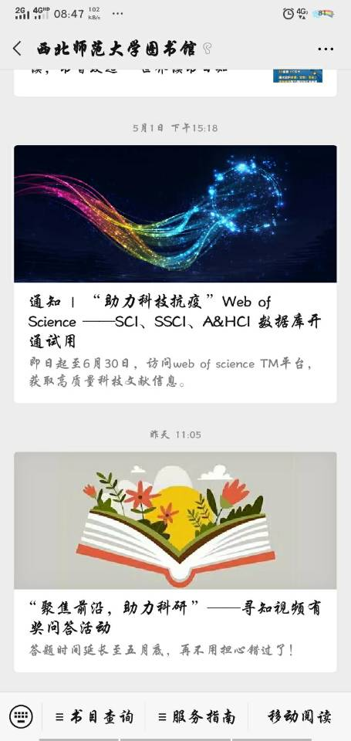
图1 西北师范大学图书馆微信公众号
西北师范大学图书馆
移动阅读
书目查询
热门借阅
新书推荐
我的借阅
查询馆藏
服务指南
联系我们
资讯动态
借阅政策
馆舍布局
开馆时间

图2 西北师范大学微信公众号结构图
3、应用前景
腾讯官方虽然并未公布当前微信小程序的运营情况，但凭借腾讯强大的生态体系，其不会轻易放弃新应用的战略性布局。
（1）启动速度更快的轻量级应用
以往图书馆会使用定制版的超星移动图书馆作为图书馆App应用，但随着图书馆采购资源越来越多，超星移动图书馆只能提供超星资源，而其他数据库商纷纷推出自身App客户端，加之一般图书馆开发能力有限、资金紧张，一个名副其实的、属于自身图书馆的专有应用并没有在市场，上得到普及。微信小程序以“用完即走”为理念,无须安装卸载，在基于C/S架构中，通过wx.request或socket连接服务器，较占用手机内存及屏幕空间的原生App更为方便。
（2）更易访问的检索入口
以一般图书馆书目检索流程为例,使用订阅号的流程为：微信一订阅号一某一具体图书馆(设定了置顶的情况下)一点击“我要找书”菜单栏或发出对应指令一输入关键词进行检索；使用小程序的流程为：微信一小程序一某一具体图书馆一检索。当下订阅号叠加情况十分严重，各种功能的公众号聚集在一起造成拥堵现象，同时服务入口较深，用户体验较差。小程序以用户日常服务需求为出发点。为用户提供了简单快捷的入口通道。
（3）实现即时监控与反馈
作为一个服务型应用，图书馆对日常各项数据进行实时监控有助于各项工作的改进。当前，对于微信公众号的数据web后台存在一天的延迟统计情况，不能让图书馆在第一时间获取用户的使用情况。而通过小程序数据助手，图书馆可快速了解小程序发展概况，具体分析用户趋势、来源分布、用户留存和访问页面详情，实时监控小程序访问趋势。
三、项目实施方案（20分）
1、项目目标、项目内容和拟解决的关键问题
1.1 项目目标
基于微信开发一个能够进行图书借阅的应用系统，使用户可以随时阅读，同时能有很好的阅读体验，方便用户管理预订书、借书、还书等相关操作。
1.2 项目内容
（1）该项目进行基于微信的系统实现，将前端界面应用与后台数据操作连接起来，达到前端后台数据同时更新。
（2）用户注册：未注册用户通过微信搜索到图书馆公众号。进入公众号后，用户可以通过自己的手机号、微信id进行注册。注册过程中用户需要提交自己的身份信息；
（3）图书导航：应用界面提供按照不同学科类型的图书导航；
（4）搜索书籍：用户可以通过关键字、拼音全拼或者首字母、图书编号等搜索书籍。系统以列表的形式进行展示。列表的内容包括缩图、标题、作者、藏书量；
（5）书籍详情：显示书籍的有关信息；相关书籍：用户在查看一本书的时候，系统可以向用户推荐其它相关书籍给用户；
（6）推荐阅读：系统可以根据用户的长期的阅读及一段时间的多次搜索习惯给用户量身定制，定期给用户推荐书籍。用户可以设置推荐频率，如果用户觉得困扰，可以手动关闭推荐；
（7）在线预订：注册用户可以在线预订书籍。指定具体时间去图书馆取书。如果不巧暂时没有藏书，用户可以选择当有用户归还书籍后系统自动给他推送信息提醒；
（8）借书：图书上贴有二维码，用户在图书馆可以使用应用的扫码功能将书放入借书栏。一个用户一次可借2本书；
（9）还书提醒：一本书借出去有还书的提醒，系统从倒计时1周开始给用户进行推送提醒；
（10）还书：用户携带书籍去图书馆，出示自己的借书二维码给管理员。管理员通过管理App扫描用户出示的二维码得出借书清单。与实物比较无误后办理书籍入库，完成还书环节。
（11）阅读笔记：图书馆管理员根据学生阅读情况，对阅读笔记进行相关的整理。很大程度上减少了管理人员的工作量。
1.3 拟要解决的关键问题
（1）如何做到前端后台的数据及时的同步更新；基于微信的设计实现；
（2）如何实现搜索书籍是能够帮助用户记住的自己的历史搜索记录；
（3）在借书时需要出示自己的二维码，对于二维码的刷新如何控制。
2、项目拟采取的技术路线
小程序、公众号和APP分别有不同的特性。APP侧重于提供完整的移动图书馆应用服务，微信公众号侧重于消息发布和用户互动，而小程序则侧重于高场景性和低频使用的轻活应用服务。三者间应用服务既可以有部分是重合的，也可以有各自的侧重点，三者相辅相成才能形成图书馆线上移动服务的生态闭环，三者的关系如图3所示。
详细路线如下：
（1）前端
·微信小程序
·UI框架：Amaze UI
·数据可视化处理库：Highcharts.js
（2）后端
·Web MVC框架：Spring MVC
·ORM框架：MyBatis
·IOC与AOP框架：Spring
（3）算法
·算法服务器Web框架：Django
·使用算法：
①模糊C均值聚类（FCM）；
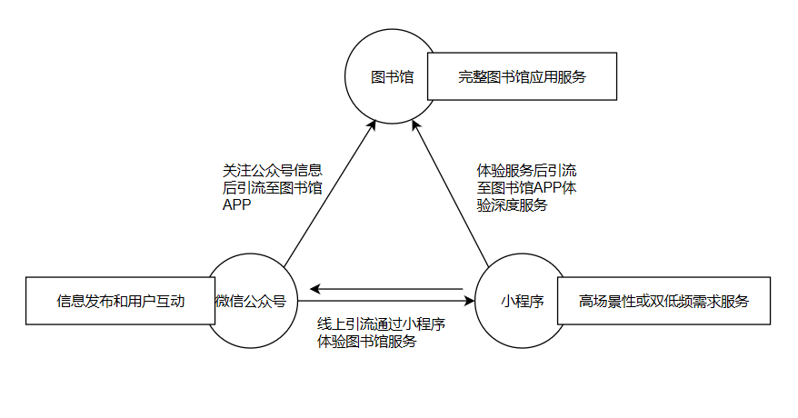
②基于类间距阈值判断聚类数
③确定top-n最近邻居集
图3 图书馆移动服务生态闭环
3、项目进度时间安排
（团队项目选题）： 2020年 4月 29日 - 5月 9日
（团队项目选题初审）： 2020年 5月 7日
（团队项目需求分析与原型设计）： 2020年 5月 14日 - 5月 20日
（团队项目系统设计）： 2020年 5月 21日 - 5月 27日
（团队项目阶段评审）： 2020年 5月 28日 - 6月 10日
（冲刺1评审）： 2020年 6月 4日
（团队项目Beta版软件实现（冲刺2））： 2020年 6月11日 - 6月 24日
（冲刺2评审）： 2020年 6月18日
（项目回顾）： 2020年 6月25日 - 7月1日
（软件产品演示）： 2020年 7月2日

（成果形式：论文、设计、产品研制、科技发明作品、软件开发、专利、研究或调研报告、课件等）

软件开发
四、项目预期成果（5分）
五、经费预算
资料费 | 实验费 | 打印费 | 交通费 | 其他 | 合计
500 | 1000 | 150 | 200 | 150 | 2000
指导教师签字 |  |  | 负责人签字
六、指导教师审查推荐意见
指导教师签字：
年 月 日
七、学院学生“创新创业能力提升计划”项目评审小组审查推荐意见
（1）是否同意予以立项：
（2）建议资助金额： 元
（3）本学院所具备的保证申请者开展此项研究所必须的基本条件：

负责人签字：
年 月 日（公章）
八、学校“创新创业能力提升计划”评审委员会审核意见
（1）是否予以立项：
（2）资助金额： 元
（3）项目执行时间： 年 月至 年 月
年 月 日（公章）

